Informe InfoJobs sobre perspectivas económicas de las empresas españolas

7 de cada 10 empresas cree que la evolución del empleo empeorará en el corto plazo

- Las pymes de menos de 50 empleados no confían en que llegue la recuperación hasta 2022
- El sector servicios es el más pesimista: sólo 2 de cada 10 empresas confía en que el empleo se mantenga estable los dos próximos años

Madrid, 19 de octubre de 2020.- La llegada del año 2020 vino marcada por un contexto adverso en el ámbito económico a raíz de las previsiones de desaceleración de la economía española y unas perspectivas de creación de empleo desalentadoras. Enero empezó con una tasa de paro del 14% en España (Encuesta de Población Activa, INE), doblando la media de la Unión Europea. En este sentido, el mercado laboral ya representaba un motivo de preocupación para empresas y ciudadanos que se ha visto agravado con la llegada de la pandemia de la COVID-19, que ha supuesto la destrucción de más de 300.000 empleos hasta el mes de septiembre, según datos de afiliados a la Seguridad Social.

Con el objetivo de conocer la evolución de las perspectivas de las empresas sobre el mercado laboral en España, InfoJobs publica el presente informe¹ en el que ofrece la visión que tienen las empresas sobre la situación del empleo en el corto, medio y largo plazo (6 meses, 1 año y 2 años). El informe, cuyo trabajo de campo se ha llevado a cabo en los meses de febrero y julio, ofrece una comparativa sobre cómo han cambiado las percepciones de las empresas en relación a si mejorará, se mantendrá o empeorará el mercado laboral a raíz de la llegada de la pandemia de la COVID-19, incluyendo también las previsiones por tamaño de empresa y sector.

Las empresas no prevén una mejora del empleo hasta 2022

A principios de año, antes de la crisis sanitaria, había un sentimiento generalizado de estabilidad laboral en el corto y medio plazo -así lo declaraban hasta el 50% de las empresas españolas-, a pesar de la desaceleración económica.Sin embargo, la llegada del coronavirus desbarató los planes y previsiones de contratación de las empresas, que siguen manejando un escenario de incertidumbre.

En este sentido, aunque en febrero se registraban algunas dudas sobre la evolución del empleo en el plazo de dos años (un 39% pronosticaba que la situación laboral empeoraría), tras la llegada del coronavirus, el 71% de las empresas encuestadas en el mes de julio prevé que las perspectivas sobre la evolución del empleo en España empeorará en los próximos 6 meses, y hasta un 43% afirma que la situación se mantendrá a lo largo de 2021. No es hasta dentro de dos años, cuando se revierten las previsiones y 7 de cada diez empresas pronostica una mejora de la situación.

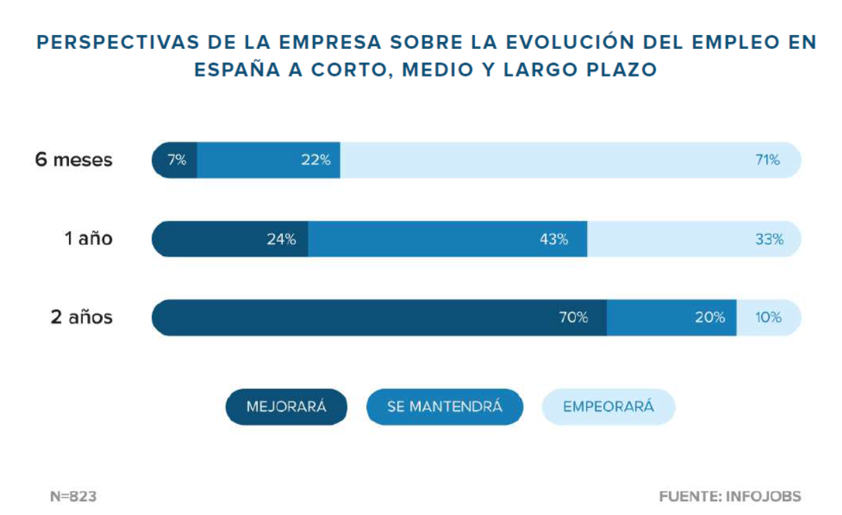

Las pymes, más pesimistas que las grandes empresas

No cabe duda de que la pandemia no ha afectado a todas las empresas de la misma manera y las de menor tamaño se muestran más sensibles a un contexto de dificultades económicas y sociales como el que se vive en la actualidad. En este sentido, según los datos de la encuesta elaborada por InfoJobs en el mes de julio, un 73% de las empresas de menos de 50 empleados considera que la situación de los próximos seis meses empeorará. Sin embargo, entre las empresas de más de 50 trabajadores, este porcentaje cae hasta el 66%.

En el horizonte, a dos años vista, se repite la situación: el porcentaje de las empresas de más de 50 empleados que prevén una mejoría es del 74%, mientras que en el caso de las que tienen menos de 50 empleados el porcentaje es del 70%.

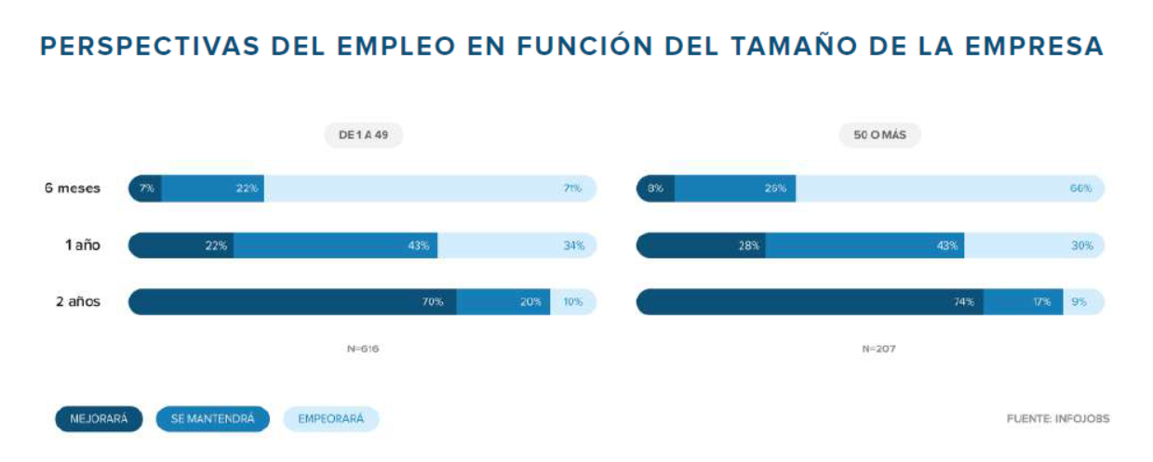

Sólo 2 de cada 10 empresas del sector servicios confía en que la situación se mantenga estable durante los dos próximos años

Las perspectivas sobre la evolución del mercado laboral en España también varían en función de los sectores de actividad. Aunque en el corto plazo la sensación de empeoramiento es generalizada, es el sector secundario, dedicado a la artesanía e industria, el que presenta unas perspectivas más optimistas: un 61% de las empresas prevé que la situación laboral empeorará, frente al 71% del conjunto de compañías encuestadas. Este sector es, además, el que prevé una mayor mejoría a un año vista (27%).

Sin embargo, al analizar los resultados de las previsiones de las empresas a dos años, el sector cuaternario (servicios vinculados a la sociedad de la información o del conocimiento) es el que espera una mayor mejoría (76% frente al 70% del conjunto de empresas). Por último, cabe destacar que sólo 2 de cada diez empresas del sector servicios confía en que la situación se mantenga estable durante los próximos dos años, a diferencia de las empresas del sector terciario (bienes y servicios), en el que hasta un 70% no espera que la recuperación se `produzca hasta dentro de dos años.

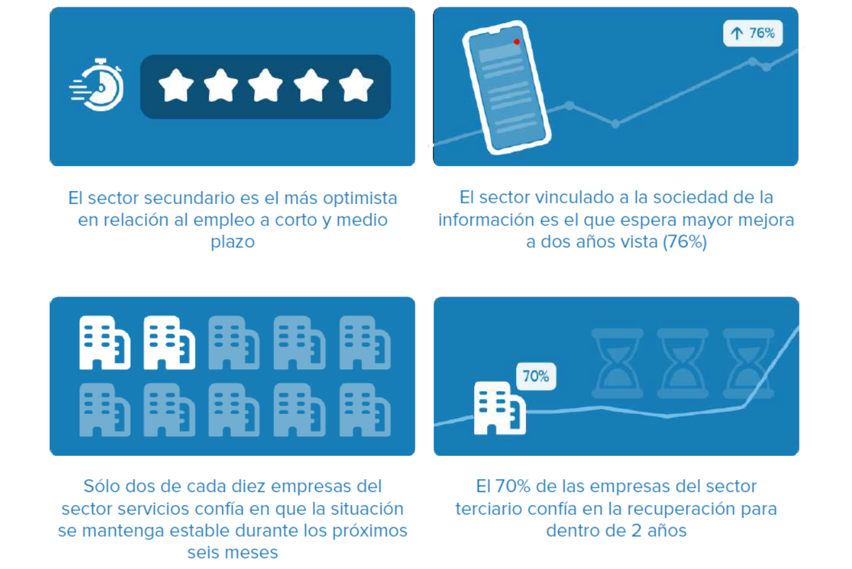

¹NOTA METODOLÓGICA
Febrero de 2020: Encuesta On-line realizada en febrero de 2020 al panel de empresas de InfoJobs contactando con perfiles responsables o vinculados al proceso de selección. La muestra es de 738 empresas. Error muestral: 3,6% para un intervalo de confianza del 95%.
Julio de 2020: Encuesta On-line realizada en julio de 2020 al panel de empresas de InfoJobs contactando con perfiles responsables o vinculados al proceso de selección. La muestra es de 823 empresas. Error muestral: 3,4% para un intervalo de confianza del 95%.

Sobre InfoJobs
Plataforma líder en España para encontrar las mejores oportunidades profesionales y el mejor talento. En el último año, InfoJobs ha publicado más de 3,3 millones de posiciones vacantes. Cuenta cada mes con 40 millones de visitas (el 85% proceden de dispositivos móviles) y 6 millones de usuarios activos. (Fuente datos: Adobe Analytics 2019).

InfoJobs pertenece a Adevinta, una compañía líder en marketplaces digitales y una de las principales empresas del sector tecnológico del país, con más de 18 millones de usuarios al mes en sus plataformas de los sectores inmobiliario (Fotocasa y habitaclia), empleo (InfoJobs), motor (coches.net y motos.net) y compraventa de artículos de segunda mano (Milanuncios y vibbo).

Adevinta, antes Schibsted, cuenta con una plantilla de 4.700 empleados. Además de en España, Adevinta tiene presencia en 11 países más de Europa, América Latina y África del Norte. El conjunto de sus plataformas locales recibe un promedio de 1.500 millones de visitas cada mes. Más información en adevinta.es.

Contacto:
InfoJobs: Mónica Pérez Callejo Evercom: Marta Sevilla / Francesc Casas
prensa@infojobs.net infojobs@evercom.es
T. 34 93 415 37 05 - 676 86 98 56

